

**Об утверждении регламентов государственных услуг**

***Утративший силу***

Постановление акимата Жамбылской области от 14 апреля 2014 года № 114. Зарегистрировано Департаментом юстиции Жамбылской области 23 мая 2014 года № 2229. Утратило силу постановлением акимата Жамбылской области от 25 июня 2015 года № 138

      Сноска. Утратило силу постановлением акимата Жамбылской области от 25.06.2015 № 138 (вводится в действие по истечении 10 календарных дней после дня его первого официального опубликования).  
      Примечание РЦПИ.  
      В тексте документа сохранена пунктуация и орфография оригинала.  
      В соответствии с Законом Республики Казахстан от 15 апреля 2013 года "О государственных услугах" акимат Жамбылской области **ПОСТАНОВЛЯЕТ:**  
      1.
Утвердить прилагаемые:  
      1)
регламент государственной услуги "Выдача архитектурно-планировочного задания";  
      2)
регламент государственной услуги "Выдача решения на реконструкцию (перепланировку, переоборудование) помещений (отдельных частей) существующих зданий, не связанных с изменением несущих и ограждающих конструкций, инженерных систем и оборудования";  
      3)
регламент государственной услуги "Выдача справки по определению адреса объектов недвижимости на территории Республики Казахстан";  
      4)
регламент государственной услуги "Выдача решения о строительстве культовых зданий (сооружений) и определении их месторасположения, а также перепрофилировании (изменении функционального назначения) зданий (сооружений) в культовые здания (сооружения)".  
      2.
Коммунальному государственному учреждению "Управление архитектуры и градостроительства акимата Жамбылской области" в установленном законодательством порядке обеспечить:  
      1)
государственную регистрацию настоящего постановления в органах юстиции;  
      2)
в течение десяти календарных дней после государственной регистрации настоящего постановления его направление на официальное опубликование в периодических печатных изданиях и информационно-правовой системе "Әділет";  
      3)
размещение настоящего постановления на интернет-ресурсе акимата Жамбылской области.  
      3.
Признать утратившим силу некоторых постановлений акимата Жамбылской области согласно приложению.  
      4.
Контроль за исполнением настоящего постановления возложить на первого заместителя акима области Б. Орынбекова.  
      5.
Настоящее постановление вступает в силу со дня государственной регистрации в органах юстиции и вводится в действие по истечении десяти календарных дней после дня его первого официального опубликования.

|  |  |
| --- | --- |
| *Аким области* | *К. Кокрекбаев* |

|  |  |
| --- | --- |
|  | Приложение к постановлению  акимата Жамбылской области  от 14 апреля 2014 года № 114 |

**Перечень некоторых постановлений акимата Жамбылской области признанных утратившими силу**

      1.
Постановление акимата Жамбылской области от 27 декабря 2012 года № 423 "Об утверждении регламентов государственных услуг" (зарегистрировано в Реестре государственной регистрации нормативных правовых актов за № 1894, опубликовано 12 марта 2013 года в газетах "Ақжол" № 27 (17744) и "Знамя труда" № 28 (17744).  
      2.
Постановление акимата Жамбылской области от 27 декабря 2012 года № 432 "Об утверждении регламента государственной услуги" (зарегистрировано в Реестре государственной регистрации нормативных правовых актов за № 1887, опубликовано 21 февраля 2013 года в газетах "Ақжол" № 20 (17708) и "Знамя труда" № 20 (17736)).  
      3.
Постановление акимата Жамбылской области от 27 июня 2013 года № 204 "О внесении изменений и дополнений в постановление акимата Жамбылской области от 27 декабря 2012 года за № 432 "Об утверждении регламента государственной услуги" (зарегистрировано в Реестре государственной регистрации нормативных правовых актов за № 1988, опубликовано 20 августа 2013 года в газетах "Ақжол" № 105 (17193) и "Знамя труда" № 99 (17815).

|  |  |
| --- | --- |
|  | Утверждено постановлением  акимата Жамбылской области  от "14" апреля 2014 года № 114 |

**Регламент государственной услуги "Выдача архитектурно-планировочного задания"**

**1. Общие положения**

      1.
Государственная услуга оказывается отделами архитектуры и градостроительства города Тараз и районов (далее – услугодатель). Государственная услуга осуществляется на основании стандарта государственной услуги утвержденным постановлением Правительства Республики Казахстан от 13 марта 2014 года № 237 "Выдача архитектурно-планировочного задания"  
      2.
Форма оказания государственной услуги: бумажная.  
      Прием документов и выдача результатов оказания государственной услуги осуществляются через:  
      1)
канцелярию услугодателя;  
      2)
Республиканское государственное предприятие "Центр обслуживания населения" Комитета по контролю автоматизации государственных услуг и координации деятельности центров обслуживания населения Министерства транспорта и коммуникаций Республики Казахстан.  
      3.
Результат оказания государственной услуги – справка с архитектурно-планировочным заданием и технических условий на подключение к источникам инженерного и коммунального обеспечения (если есть необходимость в их получении), с указанием регистрационного кода на бумажном носителе согласно приложению 1 к стандарту государственной услуги.

**2. Описание порядка действий структурных подразделений (работников) услугодателя в процессе оказания государственной услуги**

      4.
Основанием для начала процедуры (действия) по оказанию государственной услуги является получение услугодателем документов услугополучателя, необходимых для оказания государственной услуги (далее – заявление).  
      5.
Содержание каждой процедуры (действия), входящей в состав процесса оказания государственной услуги, длительность его выполнения:  
      1)
сотрудник канцелярии услугодателя с момента поступления заявления регистрирует его в журнале регистрации входящей корреспонденции, и передает его на рассмотрение руководителю услугодателя;  
      2)
руководитель услугодателя рассматривает заявление услугополучателя, и отписывает их заместителю руководителя или руководителю сектора услугодателя;  
      3) исключен постановлением Жамбылского областного акимата от 31.07.2014 № 217.  
      3)
заместитель руководителя или руководитель сектора рассматривает заявление на соответствие предъявленным требованиям, и передает на исполнение работнику отдела;  
      4)
ответственный исполнитель услугодателя оформляет архитектурно-планировочное задание либо готовит мотивированный отказ - 8 (восемь) рабочих дней;  
      Сноска. Пункт 5 с изменениями внесенными постановлением Жамбылского областного акимата от 31.07.2014 № 217.  
      6.
Результат процедуры (действия) по оказанию государственной услуги, который служит основанием для начала выполнения следующей процедуры (действия):  
      1)
регистрация заявления и иных документов услугополучателя, необходимых для оказания государственной услуги в канцелярию услугодателя и передача их руководителю услугодателя;  
      2)
резолюция руководителя услугодателя;  
      3)
резолюция заместителя руководителя или руководителя сектора услугодателя;  
      4) исключен постановлением Жамбылского областного акимата от 31.07.2014 № 217.  
      4)
оформление справка с архитектурно-планировочным заданием и технических условий и передача их для подписания руководителю услугодателя;  
      5)
передача справка с архитектурно-планировочным заданием и технических условий в канцелярию услугополучателя, в информационную систему Центра обслуживания населения  
      Сноска. Пункт 6 с изменениями внесенными постановлением Жамбылского областного акимата от 31.07.2014 № 217.  
      7.
Перечень структурных подразделений (работников) услугодателя, которые участвуют в процессе оказания государственной услуги:  
      1)
сотрудник канцелярии услугодателя;  
      2)
руководитель услугодателя;  
      3)
заместитель руководителя или руководитель сектора услугодателя;  
      4) исключен постановлением Жамбылского областного акимата от 31.07.2014 № 217.  
      5)
сотрудник отдела услугодателя.  
      Сноска. Пункт 7 с изменениями внесенными постановлением Жамбылского областного акимата от 31.07.2014 № 217.

**3. Описание порядка взаимодействия структурных подразделений (сотрудников) услугодателя, в процессе оказания государственной услуги**

      Перечень структурных подразделений (работников) услугодателя, которые участвуют в процессе оказания государственной услуги:  
      1)
сотрудник услугодателя;  
      2)
руководитель услугодателя;  
      3)
заместитель услугодателя;  
      4)
руководитель отдела услугодателя;  
      8. Описание последовательности процедур (действий) сопровождается блок-схемой согласно приложению 1 к настоящему Регламенту.

**4. Описание порядка взаимодействия с Центром обслуживания населения, а также порядка использования информационных систем в процессе оказания государственной услуги**

      9.
Перечень документов необходимых для оказания государственной услуги при обращении услугополучателя (либо его представителя по доверенности) к услугодателю или в Центр обслуживания населения:  
      1)
заявление по форме согласно приложению 2 к стандарту государственной услуги;  
      2)
копия утвержденного заказчиком задания на проектирование (в том числе нагрузки по техническим условиям), подписанное и заверенное печатью проектировщика (оригинал для сверки).  
      Разработчики проекта, которые вносят изменения в существующие (эксплуатируемые) объекты, должны указывать в проектной документации сведения о наличии или отсутствии проектных решений, затрагивающих интересы других собственников как в процессе работ по изменению помещений или иных частей здания, так и при последующей эксплуатации измененного объекта.  
      В случаях если изменение существующих объектов намечается в зоне (районе) повышенной сейсмической опасности и планируемая реконструкция или перепланировка требует пересмотра конструктивных решений, то в архитектурно-планировочном задании указывается необходимость получения по данному проекту заключения (технических условий) специализированных организаций по сейсмостойкому строительству (специалистов, имеющих соответствующую лицензию).  
      При получении государственной услуги через Центр обслуживания населения, услугополучатель дает письменное согласие на использование сведений, составляющих охраняемую законом тайну, содержащихся в информационных системах, по форме, представленной работником Центр обслуживания населения, если иное не предусмотрено законами Республики Казахстан.  
      При подаче услугополучателем всех необходимых документов:  
      услугодателю (нарочно либо посредством почтовой связи) – подтверждением принятия заявления на бумажном носителе является отметка на его копии о регистрации в канцелярии услугодателя с указанием даты и времени приема пакета документов;  
      в Центр обслуживания населения – расписка о приеме соответствующих документов с указанием:  
      1)
номера и даты приема документа;  
      2)
вида запрашиваемой государственной услуги;  
      3)
количества и названия приложенных документов;  
      4)
даты (времени) получения государственной услуги и места выдачи документов;  
      5)
фамилии, имени, отчества ответственного лица, принявшего документы;  
      6)
фамилии, имени, отчества (для физических лиц) или наименование (для юридических лиц), контактных данных услугополучателя;  
      В случае предоставления услугополучателем неполного пакета документов, согласно перечню, предусмотренному настоящим регламентом государственной услуги, работник Центр обслуживания населения отказывает в приеме заявления и выдает расписку по форме согласно приложению 3 к стандарту государственной услуги.  
      9.
Услугополучателям, у которых по состоянию здоровья отсутствует возможность личной явки в Центр обслуживания населения, прием документов, необходимых для оказания государственной услуги, производится работником Центра обслуживания населения с выездом по месту жительства услугополучателя.  
      Описание действий работников центра обслуживания населения при регистрации и обработке запроса услугополучателя в интегрированной информационной системе центров обслуживания населения:  
      1)
услугополучатель государственной услуги подает необходимые документы и заявление оператору Центра обслуживание населения согласно приложению к Стандарту, которое осуществляется в операционном зале посредством "безбарьерного" обслуживания путем электронной очереди;  
      2)
процесс 1 – ввод оператора Центра обслуживание населения в Автоматизированное рабочее место Интегрированной информационной системы Центр обслуживание населения логина и пароля (процесс авторизации) для оказания услуги;  
      3)
процесс 2 – выбор оператором Центра обслуживание населения, вывод на экран формы запроса для оказания услуги и ввод оператором Центра обслуживание населения данных услугополучателя, а также данных по доверенности представителя услугополучателя (при нотариально удостоверенной доверенности, при ином удостоверении доверенности-данные доверенности не заполняются);  
      4)
процесс 3 – направление запроса через шлюз электронного правительства в государственную база данных физических лиц/ государственную базу данных юридических лиц о данных услугополучателя, а также в Единую нотариальную информационную систему– о данных доверенности представителя услугополучателя;  
      5)
условие 1 – проверка наличия данных услугополучателя в государственную базу данных физических лиц/ государственную базу данных юридических лиц, данных доверенности в Единой нотариальной информационной системе;  
      6)
процесс 4 – формирование сообщения о невозможности получения данных в связи с отсутствием данных услугополучателя в государственную базу данных физических лиц/ государственную базу данных юридических лиц, данных доверенности в Единой нотариальной информационной системе;  
      7)
процесс 5 - направление электронного документа (запроса услугополучателя) удостоверенного (подписанного) электронной цифровой подписью оператора Центра обслуживание населения через шлюз электронного правительства в автоматизированном рабочем месте регионального шлюза электронного правительства   
      8)
процесс 6 - получение услугополучателем результата оказания государственной услуги (выдача архитектурно-планировочного задания или мотивированный отказ), сформированный автоматизированном рабочем месте регионального шлюза электронного правительства.

**5. Заключительные положения**

      10.
Подробное описание последовательности процедур (действий), взаимодействий структурных подразделений (работников) услугодателя в процессе оказания государственной услуги, а также описание порядка взаимодействия с иными услугодателями и (или) центром обслуживания населения и порядка использования информационных систем в процессе оказания государственной услуги отражается в справочнике бизнес-процессов оказания государственной услуги согласно приложению 3 к настоящему регламенту.  
      Сноска. Пункт 10 в редакции постановление Жамбылского областного акимата от 31.07.2014 № 217.

|  |  |
| --- | --- |
|  | Приложение 1 к регламенту  государственной услуги  "Выдача архитектурно-  планировочного задания" |

**Описание последовательности каждой процедуры процесса оказания государственной услуги**

      Сноска. Приложение 1 с изменениями внесенными постановлением Жамбылского областного акимата от 31.07.2014 № 217.

|  |  |  |  |  |  |  |  |
| --- | --- | --- | --- | --- | --- | --- | --- |
| Действие основного процесса (хода, потока работ) | | | | | | | |
| № действия | 1 | 2 | 3 | 4 | 5 | 6 | 7 |
| Ответственные лица услугодателя | Специалист услугодателя | Руководитель услугодателя | Заместитель услугодателя или руководитель сектора | *исключен постановлением Жамбылского областного акимата от 31.07.2014* № 217. | Ответственный специалист услугодателя | Руководитель услугодателя | Специалист услугодателя |
| Наименование действий и их описание | Принимает документы, регистрирует | Рассматривает документы, накладывает резолюцию и направляет на исполнение ответственному заместителю | Рассматривает документы, накладывает резолюцию и направляет на исполнение ответственному руководителю отдела |  | Оформляет справка с архитектурно-планировочным заданием и технических условий на подключение к источникам инженерного и коммунального обеспечения либо мотивированного ответа об отказе | Рассматривает, подписывает проекты архитектурно-планировочным заданием и технических условий либо мотивированного ответа об отказе | Регистрирует документы |
| Форма завершения (данные, документ, организационно- распорядительное решение) | Передает руководителю | Резолюция | Резолюция |  | Направляет руководителю на подпись | Уведомление либо мотивированный ответ об отказе | Передает в центр обслуживание населения |
| Сроки исполнения |  |  |  |  |  |  |  |
| Номер следующего действия | 2 | 3 | 4 |  | 6 | 7 |  |

|  |  |
| --- | --- |
|  | Приложение 2 к регламенту  государственной услуги  "Выдача архитектурно-  планировочного задания" |

**Диаграмма функционального взаимодействия информационных систем, задействованных в оказании государственной услуги через центр обслуживания населения, в графической форме**

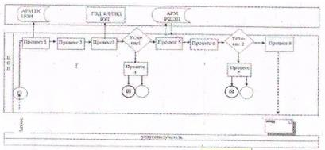

|  |  |
| --- | --- |
|  | Утвержден постановлением акимата  Жамбылской области от 31 июля 2014 года № 217  "О внесении изменении и дополнений  в постановление акимата Жамбылской области  от 14 апреля 2014 года № 114  Об утверждении регламентов государственных услуг" |
|  | Приложение 3 к регламенту государственной услуги  "Выдача архитектурно-планировочного задания" |

**Справочник бизнес-процессов оказания государственной услуги "Выдача архитектурно-планировочного задания"**

      Сноска. Постановление дополнено 3 приложением в соответствии с постановлением Жамбылского областного акимата от 31.07.2014 № 217.

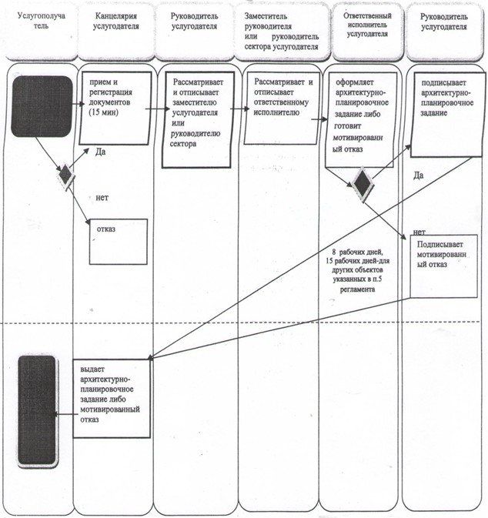

**При оказании государственной услуги через интегрированную информационную систему "Центр обслуживания населения"**

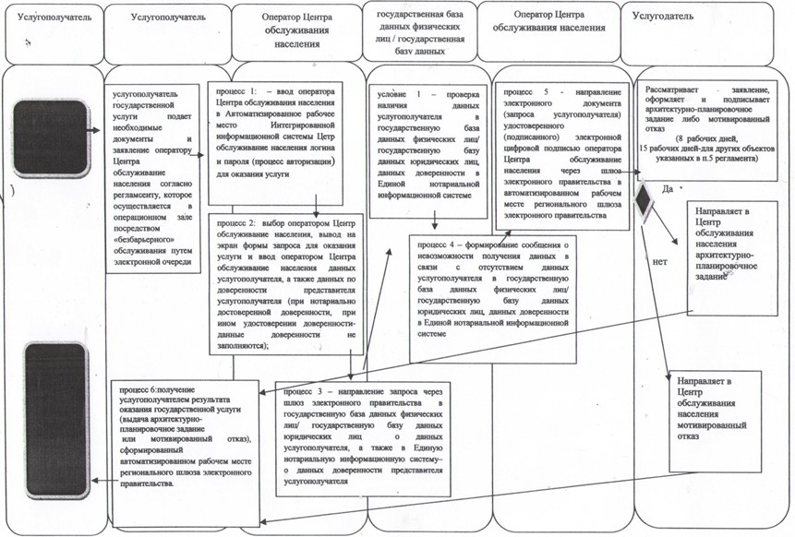

**Условные обозначения:**



      - начало или завершение оказания государственной услуги;



      - наименование процедуры (действия) услугополучателя и (или) структурно - функциональных единиц;



      - вариант выбора;



      - переход к следующей процедуре (действию

|  |  |
| --- | --- |
|  | Утверждено постановлением  акимата Жамбылской области  от "14" апреля 2014 года № 114 |

**Регламент государственной услуги "Выдача решения на реконструкцию (перепланировку, переоборудование) помещений (отдельных частей) существующих зданий, не связанных с изменением несущих и ограждающих конструкций, инженерных систем и оборудования"**

**1. Общие положения**

      1.
Государственная услуга оказывается отделами архитектуры и градостроительства города Тараз и районов (далее – услугодатель). Государственная услуга осуществляется на основании стандарта утвержденным постановлением Правительства Республики Казахстан от 13 марта 2014 года № 237 "Выдача разрешения на реконструкцию (перепланировка, переоборудование) помещений (отдельных частей) существующих зданий не связанных с изменением несущих и ограждающих конструкций, инженерных систем и оборудования".  
      2.
Форма оказания государственной услуги: бумажная.  
      3.
Результат оказания государственной услуги – решение услугодателя на реконструкцию (перепланировку, переоборудование) помещений (отдельных частей) существующих зданий, не связанных с изменением несущих и ограждающих конструкций, инженерных систем и оборудования.

**2. Описание порядка действий структурных подразделений (работников) услугодателя в процессе оказания государственной услуги**

      4.
Основанием для начала процедуры (действия) по оказанию государственной услуги является получение услугодателем документов услугополучателя, необходимых для оказания государственной услуги (далее – заявление).  
      5.
Содержание каждой процедуры (действия), входящей в состав процесса оказания государственной услуги, длительность  
      максимально допустимое время ожидания для сдачи пакета документов – 30 (тридцать) минут;  
      максимально допустимое время обслуживания – 30 (тридцать) минут.  
      1)
сотрудник канцелярии услугодателя с момента поступления заявления регистрирует его в журнале регистрации входящей корреспонденции, и передает его на рассмотрение руководителю услугодателя;  
      2)
руководитель услугодателя рассматривает заявление услугополучателя, и отписывает их заместителю руководителя или руководителю сектора услугодателя;  
      3) исключен постановлением Жамбылского областного акимата от 31.07.2014 № 217.  
      4)
заместитель руководителя или руководитель сектора рассматривает заявление на соответствие предъявленным требованиям, и передает на исполнение работнику отдела;  
      6)
ответственный исполнитель услугодателя оформляет решение либо готовит мотивированный отказ-30 (тридцать) календарных дней;  
      Сноска. Пункт 5 с изменениями внесенными постановлением Жамбылского областного акимата от 31.07.2014 № 217.  
      6.
Результат процедуры (действия) по оказанию государственной услуги, который служит основанием для начала выполнения следующей процедуры (действия):  
      1)
регистрация заявления и иных документов услугополучателя, необходимых для оказания государственной услуги в канцелярию услугодателя и передача их руководителю услугодателя;  
      2)
резолюция руководителя услугодателя;  
      3)
резолюция заместителя руководителя или руководителя сектора услугодателя;  
      4) исключен постановлением Жамбылского областного акимата от 31.07.2014 № 217.  
      5) оформление решения и передача их для подписания руководителю услугодателя;  
      6) передача решения в канцелярию услугополучателя  
      Сноска. Пункт 6 с изменениями внесенными постановлением Жамбылского областного акимата от 31.07.2014 № 217.

**3. Описание порядка взаимодействия структурных подразделений (сотрудников) услугодателя в процессе оказания государственной услуги**

      7.
Перечень структурных подразделений (работников) услугодателя, которые участвуют в процессе оказания государственной услуги:  
      1)
сотрудник канцелярии услугодателя;  
      2)
руководитель услугодателя;  
      3)
заместитель руководителя или руководитель сектора услугодателя;  
      4) исключен постановлением Жамбылского областного акимата от 31.07.2014 № 217.  
      5) сотрудник отдела эксплуатации услугодателя  
      Перечень документов необходимых для оказания государственной услуги при обращении услугополучателя (либо его представителя по доверенности) к услугодателю:  
      1)
заявление по форме согласно приложению 1 к стандарту государственной услуги;  
      2)
копии документов, удостоверяющих право собственности заявителя на изменяемый объект (подлинник представляется для сверки) и при необходимости нотариально засвидетельствованное письменное согласие собственника (сособственников) объекта на намечаемое изменение и его параметры;  
      3)
нотариально засвидетельствованное письменное согласие собственников других помещений (частей дома), смежных с изменяемыми помещениями (частями дома), в случае, если планируемые реконструкция (перепланировка, переоборудование) помещений (частей жилого дома) или перенос границ помещений затрагивают их интересы;  
      4)
копия раздела технического паспорта собственности заявителя на изменяемое помещение (оригинал предоставляется для сверки);  
      5)
эскизы (схема) с планом предполагаемых изменений.  
      При подаче услугополучателем всех необходимых документов услугодателю (нарочно либо посредством почтовой связи) – подтверждением принятия заявления на бумажном носителе является отметка на его копии о регистрации в канцелярии услугодателя с указанием даты и времени приема пакета документов.  
      Сноска. Пункт 7 с изменениями внесенными постановлением Жамбылского областного акимата от 31.07.2014 № 217.

**4. Заключительные положения**

      8.
"Подробное описание последовательности процедур (действий), взаимодействий структурных подразделений (работников) услугодателя в процессе оказания государственной услуги отражается в справочнике бизнес-процессов оказания государственной услуги согласно приложению 2 к настоящему регламенту.";  
      Сноска. Пункт 8 в редакции постановление Жамбылского областного акимата от 31.07.2014 № 217.

|  |  |
| --- | --- |
|  | Приложение 1  к регламенту государственной услуги  "Выдача решения на реконструкцию  (перепланировку, переоборудование) помещений  (отдельных частей) существующих зданий,  не связанных с изменением несущих и  ограждающих конструкций,  инженерных систем и оборудования" |

**Описание последовательности каждой процедуры процесса оказания государственной услуги**

      Сноска. Приложение 1 с изменениями внесенными постановлением Жамбылского областного акимата от 31.07.2014 № 217.

|  |  |  |  |  |  |  |  |
| --- | --- | --- | --- | --- | --- | --- | --- |
| Действие основного процесса (хода, потока работ) | | | | | | | |
| № действия | 1 | 2 | 3 | 4 | 5 | 6 | 7 |
| Ответственные лица услугодателя | Специалист услугодателя | Руководитель услугодателя | Заместитель услугодателя или руководитель сектора | *исключен постановлением Жамбылского областного акимата от 31.07.2014* № 217 | Ответственный специалист услугодателя | Руководитель услугодателя | Специалист услугодателя |
| Наименование действий и их описание | Принимает документы, регистрирует | Рассматривает документы, накладывает резолюцию и направляет на исполнение ответственному заместителю | Рассматривает документы, накладывает резолюцию и направляет на исполнение ответственному руководителю отдела |  | Оформляет решение либо мотивированного ответа об отказе | подписывает решение либо мотивированного ответа об отказе | Регистрирует документы |
| Форма завершения (данные, документ, организационно-распорядительное решение) | Передает руководителю | Резолюция | Резолюция |  | Направляет руководителю на подпись | Уведомление либо мотивированный ответ об отказе | Передает в канцелярию |
| Сроки исполнения |  |  |  |  |  |  |  |
| Номер следующего действия | 2 | 3 | 4 |  | 6 | 7 |  |

|  |  |
| --- | --- |
|  | Утвержден постановлением акимата  Жамбылской области от 31" июля 2014 года № 217  "О внесении изменении и дополнений в постановление  акимата Жамбылской области от 14 апреля 2014 года № 114  "Об утверждении регламентов государственных услуг"  Приложение 2 к регламенту государственной услуги  "Выдача решения на реконструкцию (перепланировку,  переоборудование) помещений (отдельных частей)  существующих зданий, не связанных с изменением  несущих и ограждающих конструкций,  инженерных систем и оборудования" |

**Справочник**  
**бизнес-процессов оказания государственной услуги "Выдача решения на реконструкцию (перепланировку, переоборудование) помещений (отдельных частей) существующих зданий, не связанных с изменением несущих и ограждающих конструкций, инженерных систем и оборудования"**

      Сноска. Постановление дополнено 2 приложением в соответствии с постановлением Жамбылского областного акимата от 31.07.2014 № 217

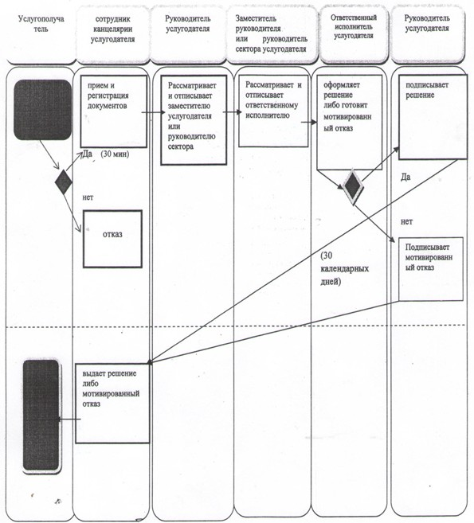

**Условные обозначения:**



      - начало или завершение оказания государственной услуги;



      - наименование процедуры (действия) услугополучателя и (или) структурно - функциональных единиц;



      - вариант выбора;



      переход к следующей процедуре (действию).

|  |  |
| --- | --- |
|  | Утверждено постановлением  акимата Жамбылской области  от "14" апреля 2014 года № 114 |

**Регламент государственной услуги "Выдача справки по определению адреса объектов недвижимости на территории Республики Казахстан" 1. Общие положения**

      1.
Государственная услуга оказывается отделами архитектуры и градостроительства города Тараз и районов. Государственная услуга осуществляется на основании стандарта "Выдача справки по определению адреса объектов недвижимости на территории Республики Казахстан" утвержденного постановлением Правительства Республики Казахстан от 13 марта 2014 года № 237.  
      Прием документов и выдача результата оказания государственной услуги осуществляются через:  
      1)
Республиканское государственное предприятие "Центр обслуживания населения" Комитета по контролю автоматизации государственных услуг и координации деятельности центров обслуживания населения Министерства транспорта и коммуникаций Республики Казахстан (далее – ЦОН);  
      2)
веб-портал "электронного правительства" www.e.gov.kz (далее – портал).  
      2.
Форма оказания государственной услуги: электронная (частично автоматизированная) и (или) бумажная.  
      3.
Результатом оказания государственной услуги является одна из следующих справок: по уточнению, присвоению, упразднению адресов объекта недвижимости с указанием регистрационного кода адреса по форме согласно приложению 1 к стандарту государственной услуги.

**2. Описание порядка действий структурных подразделений (работников) услугодателя в процессе оказания государственной услуги**

      4.
Основанием для начала процедуры (действия) по оказанию государственной услуги является получение услугодателем документов услугополучателя, необходимых для оказания государственной услуги (далее – заявление).  
      5.
Содержание каждой процедуры (действия), входящей в состав процесса оказания государственной услуги, длительность его выполнения:  
      1)
сотрудник канцелярии услугодателя с момента поступления заявления регистрирует его в журнале регистрации входящей корреспонденции, и передает его на рассмотрение руководителю услугодателя;  
      2)
руководитель услугодателя рассматривает заявление услугополучателя, и отписывает их заместителю руководителя или руководителю сектора услугодателя;  
      3) исключен постановлением Жамбылского областного акимата от 31.07.2014 № 217.  
      4) заместитель руководителя или руководитель сектора рассматривает заявление на соответствие предъявленным требованиям, и передает на исполнение работнику отдела;  
      5) ответственный исполнитель услугодателя оформляет справку либо готовит мотивированный отказ;  
      Сноска. Пункт 5 с изменениями внесенными постановлением Жамбылского областного акимата от 31.07.2014 № 217.

**3. Описание порядка взаимодействия структурных подразделений (сотрудников) услугодателя, в процессе оказания государственной услуги**

      6.
Результат процедуры (действия) по оказанию государственной услуги, который служит основанием для начала выполнения следующей процедуры (действия):  
      1)
регистрация заявления и иных документов услугополучателя, необходимых для оказания государственной услуги в канцелярию услугодателя и передача их руководителю услугодателя;  
      2)
резолюция руководителя услугодателя;  
      3)
резолюция заместителя руководителя или руководителя сектора услугодателя;  
      4) исключен постановлением Жамбылского областного акимата от 31.07.2014 № 217.  
      5) оформление справки и передача их для подписания руководителю услугодателя;  
      6) передача справки в информационную систему Центра обслуживания населения, либо на портал.  
      Сноска. Пункт 6 с изменениями внесенными постановлением Жамбылского областного акимата от 31.07.2014 № 217  
      7.
Перечень структурных подразделений (работников) услугодателя, которые участвуют в процессе оказания государственной услуги:  
      1)
сотрудник канцелярии услугодателя;  
      2)
руководитель услугодателя;  
      3)
заместитель руководителя или руководитель сектора услугодателя;  
      4) исключен постановлением Жамбылского областного акимата от 31.07.2014 № 217.  
      5) сотрудник отдела услугодателя.  
      Сноска. Пункт 7 с изменениями внесенными постановлением Жамбылского областного акимата от 31.07.2014 № 217

**4. Описание порядка взаимодействия структурных подразделений (сотрудников) услугодателя и использования информационных систем в процессе оказания государственной услуги**

      Перечень документов, необходимых для оказания государственной услуги при обращении услугополучателя (либо его представителя по доверенности):  
      1)
в Центр обслуживания населения:  
      для получения справки по уточнению адреса объекта недвижимости:  
      заявление по форме согласно приложению 2 к стандарту государственной услуги;  
      удостоверение личности физического лица (оригинал предоставляется для идентификации личности услугополучателя).  
      Для получения справки по присвоению адреса объектам недвижимости:  
      заявление по форме согласно приложению 2 к стандарту государственной услуги;  
      удостоверение личности физического лица (оригинал предоставляется для идентификации личности услугополучателя);  
      копия технического паспорта на объект недвижимости (оригинал предоставляется для сверки).  
      Для получения справки по упразднению адреса объекта недвижимости:  
      заявление по форме согласно приложению 2 к стандарту государственной услуги;  
      удостоверение личности физического лица (оригинал предоставляется для идентификации личности услугополучателя).  
      Сведения документа, удостоверяющего личность или паспорта гражданина Республики Казахстан, о зарегистрированных правах на недвижимое имущество, о государственной регистрации (перерегистрации) юридического лица, об акте сноса объекта недвижимости, работник Центра обслуживания населения получает из соответствующих государственных информационных систем в форме электронных документов, удостоверенных электронной цифровой подписью (далее – ЭЦП) уполномоченных лиц государственных органов.   
      При подаче услугополучателем всех необходимых документов в Центр обслуживания населения выдается расписка о приеме соответствующих документов с указанием:   
      номера и даты приема документа;  
      вида запрашиваемой государственной услуги;  
      количества и названия приложенных документов;  
      даты (времени) получения государственной услуги и места выдачи документов;  
      фамилии, имени, отчества ответственного лица, принявшего документы;  
      фамилии, имени, отчества (для физических лиц) или наименование (для юридических лиц), контактных данных услугополучателя.  
      При получении государственной услуги через Центр обслуживания населения, услугополучатель дает письменное согласие на использование сведений, составляющих охраняемую законом тайну, содержащихся в информационных системах, по форме, представленной работником Центра обслуживания населения, если иное не предусмотрено законами Республики Казахстан;  
      2)
при обращении через портал для уточнения адреса объекта недвижимости: заявление в форме электронного запроса.  
      В случае предоставления услугополучателем неполного пакета документов, согласно перечню, предусмотренному настоящим регламентом государственной услуги, работник Центра обслуживания населения отказывает в приеме заявления и выдает расписку по форме согласно приложению 3 к стандарту государственной услуги.  
      Услугополучателям, у которых по состоянию здоровья отсутствует возможность личной явки в Центр обслуживания населения, прием документов, необходимых для оказания государственной услуги, производится работником Центра обслуживания населения с выездом по месту жительства услугополучателя.  
      Описание действий работников центра обслуживания населения при регистрации и обработке запроса услугополучателя в интегрированной информационной системе центров обслуживания населения:  
      1)
услугополучатель государственной услуги подает необходимые документы и заявление оператору Центра обслуживание населения согласно приложению к Стандарту, которое осуществляется в операционном зале посредством "безбарьерного" обслуживания путем электронной очереди;  
      2)
процесс 1 – ввод оператора Центра обслуживание населения в Автоматизированное рабочее место Интегрированной информационной системы Центр обслуживание населения логина и пароля (процесс авторизации) для оказания услуги;  
      3)
процесс 2 – выбор оператором Центра обслуживания населения, вывод на экран формы запроса для оказания услуги и ввод оператором Центра обслуживания населения данных услугополучателя, а также данных по доверенности представителя услугополучателя (при нотариально удостоверенной доверенности, при ином удостоверении доверенности-данные доверенности не заполняются);  
      4)
процесс 3 – направление запроса через шлюз электронного правительства в государственную базу данных физических лиц/ государственную базу данных юридических лиц о данных услугополучателя, а также в Единую нотариальную информационную систему– о данных доверенности представителя услугополучателя;  
      5)
условие 1 – проверка наличия данных услугополучателя в государственную базу данных физических лиц/ государственную базу данных юридических лиц, данных доверенности в Единой нотариальной информационной системе;  
      6)
процесс 4 – формирование сообщения о невозможности получения данных в связи с отсутствием данных услугополучателя в государственной базе данных физических лиц/ государственную базу данных юридических лиц, данных доверенности в Единой нотариальной информационной системе;  
      7)
процесс 5 - направление электронного документа (запроса услугополучателя) удостоверенного (подписанного) электронной цифровой подписью оператора Центра обслуживание населения через шлюз электронного правительства в автоматизированном рабочем месте регионального шлюза электронного правительства   
      8)
процесс 6 - получение услугополучателем результата оказания государственной услуги (выдача справки или мотивированный отказ), сформированный автоматизированном рабочем месте регионального шлюза электронного правительства.  
      Функциональные взаимодействия информационных систем, задействованных при оказании государственной услуги через Центр обслуживания населения приведены диаграммой согласно приложению 2 к настоящему Регламенту.

**5. Заключительные положения**

      8.
Подробное описание последовательности процедур (действий), взаимодействий структурных подразделений (работников) услугодателя в процессе оказания государственной услуги, а также описание порядка взаимодействия с иными услугодателями и (или) центром обслуживания населения и порядка использования информационных систем в процессе оказания государственной услуги отражается в справочнике бизнес-процессов оказания государственной услуги согласно приложению 3 к настоящему регламенту.  
      Сноска. Пункт 8 в редакции постановление Жамбылского областного акимата от 31.07.2014 № 217

|  |  |
| --- | --- |
|  | Приложение 1 к регламенту  государственной услуги  "Выдача справки по определению  адреса объектов недвижимости на  территории Республики Казахстан" |

**Описание последовательности каждой процедуры процесса оказания государственной услуги**

      Сноска. Приложение 1 с изменениями внесенными постановлением Жамбылского областного акимата от 31.07.2014 № 217

|  |  |  |  |  |  |  |  |
| --- | --- | --- | --- | --- | --- | --- | --- |
| Действие основного процесса (хода, потока работ) | | | | | | | |
| № действия | 1 | 2 | 3 | 4 | 5 | 6 | 7 |
| Ответственные лица услугодателя | Специалист услугодателя | Руководитель услугодателя | Заместитель услугодателя или руководитель сектора | *исключен постановлением Жамбылского областного акимата от 31.07.2014* № 217 | Ответственный специалист услугодателя | Руководитель услугодателя | Специалист услугодателя |
| Наименование действий и их описание | Принимает документы, регистрирует | Рассматривает документы, накладывает резолюцию и направляет на исполнение ответственному заместителю | Рассматривает документы, накладывает резолюцию и направляет на исполнение ответственному руководителю отдела |  | Оформляет справку либо мотивированного ответа об отказе | Рассматривает, подписывает справку либо мотивированного ответа об отказе | Регистрирует документы |
| Форма завершения (данные, документ, организационно-распорядительное решение) | Передает руководителю | Резолюция | Резолюция |  | Направляет руководителю на подпись | Уведомление либо мотивированный ответ об отказе | Передает в центр обслуживание населения |
| Сроки исполнения |  |  |  |  |  |  |  |
| Номер следующего действия | 2 | 3 | 4 |  | 6 | 7 |  |

|  |  |
| --- | --- |
|  | Приложение 2 к регламенту  государственной услуги  "Выдача справки по определению  адреса объектов недвижимости на  территории Республики Казахстан" |

**Диаграмма функционального взаимодействия информационных систем, задействованных в оказании государственной услуги через центр обслуживания населения, в графическом форме**

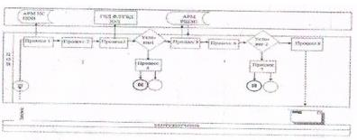

**Диаграмма функционального взаимодействия при оказании электронной государственной услуги через веб–портал электронного правительства**

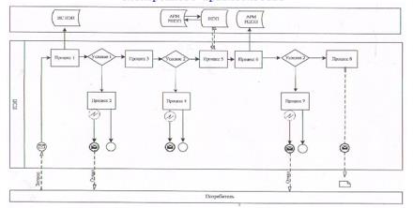

**Диаграмма № 2 функционального взаимодействия при оказании электронной государственной услуги через услугодателя**

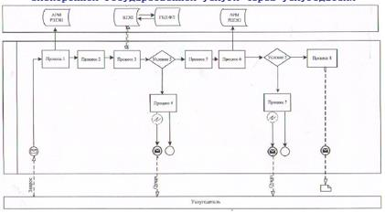

**Условные обозначения**

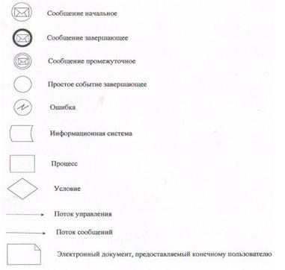

|  |  |
| --- | --- |
|  | Утвержден постановлением акимата Жамбылской  области от 31 июля 2014 года № 217  "О внесении изменении и дополнений  в постановление акимата Жамбылской области  от "14" апреля 2014 года № 114 "Об утверждении  регламентов государственных услуг"  Приложение 3 к регламенту государственной услуги  "Выдача справки по определению адреса объектов  недвижимости на территории Республики Казахстан" |

**Справочник**  
**бизнес-процессов оказания государственной услуги "Выдача справки по определению адреса объектов недвижимости на территории Республики Казахстан"**

      Сноска. Постановление дополнено 3 приложением в соответствии с постановлением Жамбылского областного акимата от 31.07.2014 № 217

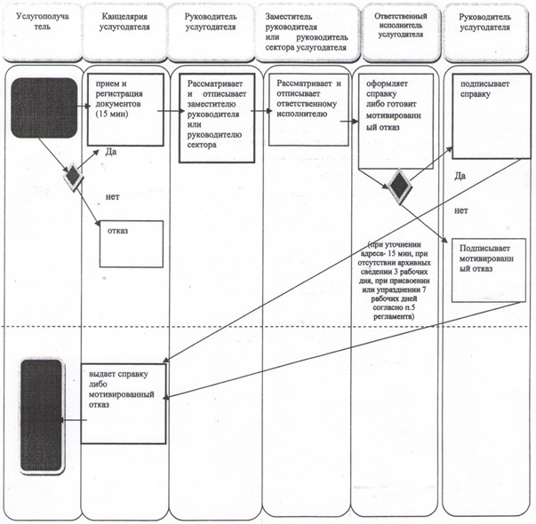

**При оказании государственной услуги через интегрированную информационную систему "Центр обслуживания населения"**

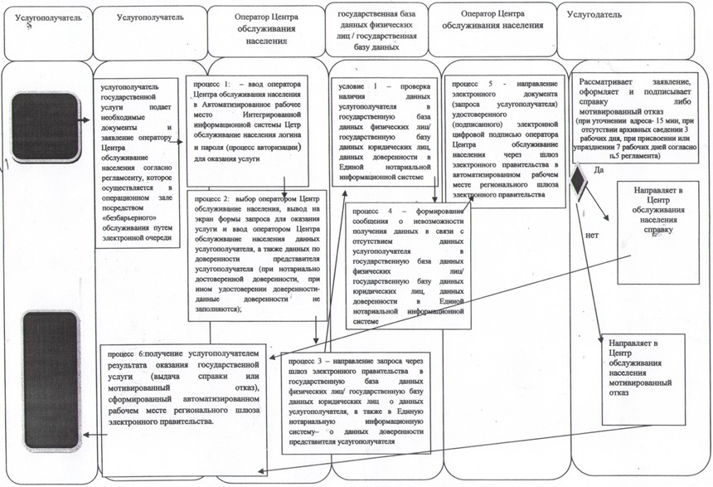

**При оказании государственной услуги через портал электронного правительства**

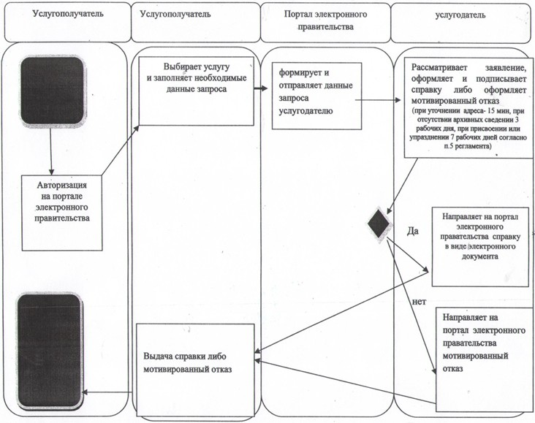

**Условные обозначения:**



      - начало или завершение оказания государственной услуги;



      - наименование процедуры (действия) услугополучателя и (или) структурно - функциональных единиц;



      - вариант выбора;



      - переход к следующей процедуре (действию).

|  |  |
| --- | --- |
|  | Утверждено постановлением  акимата Жамбылской области  от "14" апреля 2014 года № 114 |

**Регламент государственной услуги "Выдача решения о строительстве культовых зданий (сооружений), определении их месторасположения, а также перепрофилировании (изменении функционального назначения) зданий (сооружений) в культовые здания (сооружения)"**

**1. Общие положения**

      1.
Государственная услуга оказывается Управлением архитектуры и градостроительства акимата Жамбылской области по согласованию с Управлением по делам религий акимата Жамбылской области (далее - услугодатель) на основании стандарта государственной услуги "Выдача решения о строительстве культовых зданий (сооружений), определении их месторасположения, а также перепрофилировании (изменении функционального назначения) зданий (сооружений) в культовые здания (сооружения)" утвержденного постановлением Правительства Республики Казахстан от "24" февраля 2014 года № 137.  
      Прием заявлений и выдача результатов оказания государственной услуги осуществляется услугодателем.  
      2.
Форма предоставления результата оказания государственной услуги: бумажная.  
      3.
Результат оказания государственной услуги – решение местного исполнительного органа области, города республиканского значения и столицы о строительстве культовых зданий (сооружений), определении их месторасположения или о перепрофилировании (изменении функционального назначения) зданий (сооружений) в культовые здания (сооружения), либо мотивированный ответ об отказе в оказании государственной услуги в случае и по основаниям, предусмотренным законодательством.

**2. Описание порядка действий структурных подразделений (работников) услугодателя в процессе оказания государственной услуги**

      4.
Основанием для начала процедуры (действия) по оказанию государственной услуги является получение услугодателем документов услугополучателя, необходимых для оказания государственной услуги.  
      5.
Процедуры (действия) процесса оказания государственной услуги:  
      максимально допустимое время ожидания для сдачи пакета документов – 30 минут;  
      максимально допустимое время обслуживания – 30 минут  
      1)
ответственный сотрудник документационного обеспечения управления услугодателя с момента поступления документов регистрирует его в журнале регистрации входящей корреспонденции, и передает его на рассмотрение руководителю услугодателя; Подтверждением принятия пакета документов, перечисленных в настоящем пункте от услугополучателя, является копия заявления услугополучателя со штампом, содержащая дату и время приема документов, с указанием фамилии, инициалов лица, принявшего документы.  
      2)
руководитель услугодателя рассматривает заявление услугополучателя, и отписывает их руководителю отдела;  
      3)
руководитель отдела рассматривает заявление на соответствие предъявленным требованиям и отписывает на исполнение работнику отдела;  
      4)
ответственный сотрудник управления рассматривает полученные документы, направляет на согласование в Управление по делам религии.  
      5)
Управление по делам религии рассматривает в соответствии с Законом, согласует либо отказывает в согласовании  
      6)
работник отдела рассматривает заявление услугополучателя в течении 30 календарных дней, подготавливает результат рассмотрения (решения, либо письменный мотивированный ответ об отказе в выдаче решения);  
      7)
руководитель управления принимает решение о выдаче решения либо об отказе в выдаче решения.  
      Сноска. Пункт 5 с изменениями внесенными постановлением Жамбылского областного акимата от 31.07.2014 № 217.

**3. Описание порядка использования информационных систем и порядка взаимодействия структурных подразделений (работников) услугодателя в процессе оказания государственной услуги**

      6.
В процессе оказания государственной услуги участвуют следующие структурно-функциональные единицы:  
      1)
сотрудник службы документационного обеспечения управления;  
      2)
руководитель управления;  
      3)
ответственный специалист управления;  
      4)
руководитель отдела;  
      5)
Управление по делам религии.  
      Схемы последовательности и взаимодействие административных действий (процедур) каждой структурно-функциональные единицы с указанием срока выполнения каждого административного действия (процедуры) приведено в приложении 1 к настоящему Регламенту.  
      Перечень документов, необходимых для оказания государственной услуги при обращении услугополучателя (либо его представителя по доверенности):  
      для строительства культовых зданий (сооружений) и определении их месторасположения:  
      1)
заявление по форме согласно приложению 1 к стандарту государственной услуги;  
      2)
копия документа, удостоверяющего личность – для физических лиц или копию свидетельства* либо справки о государственной регистрации (перерегистрации) религиозного объединения – для юридических лиц с обязательным предоставлением оригинала документа для сверки.  
      Примечание:* Свидетельство о государственной (учетной) регистрации (перерегистрации) юридического лица (филиала, представительства), выданное до введения в действие Закона Республики Казахстан от 24 декабря 2012 года "О внесении изменений и дополнений в некоторые законодательные акты Республики Казахстан по вопросам государственной регистрации юридических лиц и учетной регистрации филиалов и представительств", является действительным до прекращения деятельности юридического лица;  
      3)
справка - обоснование о строительстве культового здания (сооружения) в произвольной форме, подписанную руководителем зарегистрированного религиозного объединения (с указанием наименования культового здания (сооружения) и религиозного объединения, которому оно будет принадлежать, цели строительства, количества прихожан, нуждающихся в удовлетворении духовных потребностей на данной территории, кандидатуры священнослужителя культового здания (сооружения);   
      4)
копия решения собрания (схода) местного сообщества, действующего на территории аула (села), поселка, микрорайона, квартала, где планируется строительство культового здания (сооружения), о согласии на строительство культового здания (сооружения) (предоставляется при наличии вблизи жилых домов);  
      для перепрофилирования (изменении функционального назначения) зданий (сооружений) в культовые здания (сооружения):  
      1)
заявление по форме согласно приложению 2 к стандарту государственной услуги;  
      2)
копия документа, удостоверяющего личность – для физических лиц или копию свидетельства* либо справки о государственной регистрации (перерегистрации) религиозного объединения – для юридических лиц с обязательным предоставлением оригинала документа для сверки.  
      Примечание:* Свидетельство о государственной (учетной) регистрации (перерегистрации) юридического лица (филиала, представительства), выданное до введения в действие Закона Республики Казахстан от 24 декабря 2012 года "О внесении изменений и дополнений в некоторые законодательные акты Республики Казахстан по вопросам государственной регистрации юридических лиц и учетной регистрации филиалов и представительств", является действительным до прекращения деятельности юридического лица;  
      3)
копия правоустанавливающего документа с приложением копии технического паспорта недвижимости и копия идентификационного документа на земельный участок нотариально засвидетельствованные либо представляются оригиналы документов для сверки;  
      справка об отсутствии обременения на объект недвижимости;  
      4)
письмо о согласии собственника на перепрофилирование здания (сооружения) в культовое здание (сооружение) (предоставляется в случае арендованного помещения);  
      5)
справка - обоснование о перепрофилировании здания (сооружения) в культовое здание (сооружение) в произвольной форме, подписанную руководителем зарегистрированного религиозного объединения (с указанием наименования культового здания (сооружения) и религиозного объединения, которому оно будет принадлежать, цели перепрофилирования, количества прихожан, нуждающихся в удовлетворении духовных потребностей на данной территории, кандидатуры священнослужителя культового здания (сооружения);  
      6)
копия решения собрания (схода) местного сообщества, действующего на территории аула (села), поселка, микрорайона, квартала, где планируется перепрофилирование здания (сооружения), о согласии на перепрофилирование в культовое здание или сооружение (предоставляется при наличии вблизи жилых домов).  
      7.
Основание для отказа в предоставлении государственной услуги является расположение здания (сооружения) на территории и в зданиях государственных органов, организаций, Вооруженных Сил, других войск и воинских формирований, судебных и правоохранительных органов, других служб, связанных с обеспечением общественной безопасности, защитой жизни и здоровья физических лиц, организаций образования, за исключением духовных (религиозных) организаций образования.

**4. Описание порядка взаимодействия с иными услугодателями**

      8.
Ответственный сотрудник управления рассматривает полученные документы, направляет на согласование в Управление по делам религии.  
      Управление по делам религии рассматривает в соответствии с Законом, согласует либо отказывает в согласовании

**5. Заключительные положения**

      9.
Подробное описание последовательности процедур (действий), взаимодействий структурных подразделений (работников) услугодателя в процессе оказания государственной услуги отражается в справочнике бизнес-процессов оказания государственной услуги согласно приложению 2 к настоящему регламенту.  
      Сноска. Пункт 9 в редакции постановление Жамбылского областного акимата от 31.07.2014 № 217.

|  |  |
| --- | --- |
|  | Приложение к Регламенту "Выдача решения  о строительстве культовых зданий (сооружений),  определении их месторасположения, а также  перепрофилировании (изменении функционального  назначения) зданий (сооружений) в культовые  здания (сооружения)"риложение 1 |

**Описание последовательности каждой процедуры процесса оказания государственной услуги**

|  |  |  |  |  |  |  |  |
| --- | --- | --- | --- | --- | --- | --- | --- |
| Действие основного процесса (хода, потока работ) | | | | | | | |
| № действия | 1 | 2 | 3 | 4 | 5 | 6 | 7 |
| Ответственные лица услугодателя | Специалист услугодателя | Руководитель услугодателя | Руководитель отдела услугодателя | Ответственный специалист услугодателя | Управление по делам религии | Ответственный специалист услугодателя | Руководитель услугодателя |
| Наименование действий и их описание | Принимает документы, регистрирует | Рассматривает документы, накладывает резолюцию и направляет на исполнение ответственному руководителю отдела | Рассматривает документы, накладывает резолюцию и направляет на исполнение ответственному исполнителю | Направляет на согласование в Управление по делам религии | Согласовывает либо дает мотивированный отказ | Готовит решение либо мотивированный отказ, дает на подпись руководителю | Выдает решение либо дает мотивированный отказ |
| Форма завершения (данные, документ, организационно- распорядительное решение) | Передает руководителю | Резолюция | Резолюция |  |  | Регистрирует документы |  |
| Сроки исполнения |  |  |  |  |  | Направляет документы через почту |  |
| Номер следующего действия | 2 | 3 | 4 | 5 | 6 | 7 |  |

|  |  |
| --- | --- |
|  | Утвержден постановлением акимата Жамбылской  области от 31 июля 2014 года № 217  "О внесении изменении и дополнений  в постановление акимата Жамбылской области  от 14 апреля 2014 года № 114  "Об утверждении регламентов государственных услуг"  Приложение 2 к регламенту государственной услуги  "Выдача решения о строительстве культовых  зданий (сооружений), определении их месторасположения,  а также перепрофилировании (изменении функционального  назначения) зданий (сооружений) в  культовые здания (сооружения)" |

**Справочник**  
**бизнес-процессов оказания государственной услуги "Выдача решения о строительстве культовых зданий (сооружений), определении их месторасположения, а также перепрофилировании (изменении функционального назначения) зданий (сооружений) в культовые здания (сооружения)"**

      Сноска. Постановление дополнено 2 приложением в соответствии с постановлением Жамбылского областного акимата от 31.07.2014 № 217.

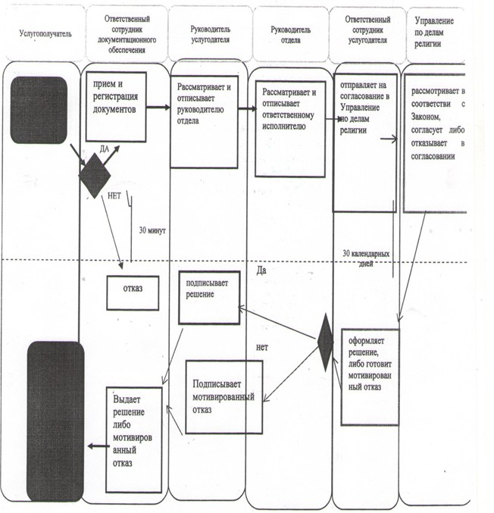

**Условные обозначения:**



      - начало или завершение оказания государственной услуги;



      - наименование процедуры (действия) услугополучателя и (или) структурно - функциональных единиц;



      - вариант выбора;



      переход к следующей процедуре (действию).

© 2012. РГП на ПХВ «Институт законодательства и правовой информации Республики Казахстан» Министерства юстиции Республики Казахстан